DECLARACIÓN DE RESPONSABILIDAD DE LA INSTALACIÓN WI-FI EN NUESTRO CENTRO EDUCATIVO
Información previa a padres y madres sobre la “Declaración de responsabilidad”:
En la siguiente página encontrarás un modelo de “declaración de responsabilidad” que no es otra cosa que un medio más a disposición de familiares o tutores ante la existencia o futura instalación de sistemas inalámbricos, como las redes Wi-Fi, en los centros de enseñanza. Es una forma de que los responsables últimos de la instalación Wi-Fi a nivel del centro asuman su responsabilidad como garantes de la seguridad del alumnado y el profesorado.
Se aconseja presentar a la directiva del centro este modelo de “declaración de responsabilidad” junto a documentos base como el “Dosier Wi-Fi 2012: Escuela saludable, Internet solo por cable” (http://www.apdr.info/electrocontaminacion/WIFI/documentos%20base/Dosier.WI-FI_2012_cas.pdf) que facilita el acceso a la información clave científica, institucional y social, que en su versión pdf permite acudir a los documento originales. La petición de asumir la declaración de responsabilidad puede ir precedida de la entrega de cartas de acompañamiento como la del Colegio Oficial de Biólogos de Galicia (http://www.apdr.info/electrocontaminacion/Documentos/Chamamentos/COBGA_2012.pdf). Puedes acceder y descargar estos documentos y otra documentación suplementaria en: http://www.peccem.org/Campanas.html
En todo caso visita nuestra web (www.peccem.org/) para localizar y tomar contacto con la asociación más próxima a tu centro de enseñanza o mandar un mensaje al correo de coordinación (coordinacion@peccem.org) que te pueda derivar al mismo.

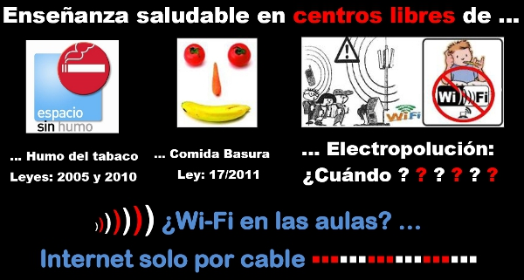

DECLARACIÓN DE RESPONSABILIDAD PARA LAS DIRECTIVAS DE LOS CENTROS DE ENSEÑANZA

D./Dña. ____________________________, como director/a del centro ____________________________ C/ _______________________________________________

y responsable en última instancia de la gestión de la infraestructura educativa del centro, sus presupuestos y su metodología de enseñanza, garantizo mediante este escrito al Sr. D. ____________________________________ y la Sra. Dña. ____________________________________ padre y madre del alumno/a ____________________________________ que las redes inalámbricas que van a ser (o ya están) instaladas en las aulas son totalmente seguras para la salud de su hijo/a ____________________________ así como de todos los escolares y del personal docente de este centro.
Declaro esto en conocimiento de la información facilitada que manifiesta que:
- La radiación de las redes Wi-Fi (tecnología relativamente nueva introducida por la industria) es descrita en numerosa literatura científica, declaraciones científicas e institucionales como potencialmente negativas para la salud en los límites actualmente considerados legales, especialmente para la población de riesgo que incluye la infancia y juventud, la vejez, personas enfermas y mujeres gestantes.
- El informe Bioinitiative del 2007, revisión internacional de más de 1.500 estudios, alerta sobre los efectos de la contaminación electromagnética sobre la salud en los límites actualmente legales y solicita aplicar el Principio de Precaución evitando en el ámbito educativo sistemas inalámbricos como el Wi-Fi. La Agencia Europea de Medio Ambiente, en apoyo a este informe, llamó a los 27 estados miembros a introducir una protección más efectiva a la exposición a campos electromagnéticos.
- La Comisión internacional para la Seguridad Electromagnética (ICEMS) alerta en sus encuentros científicos interdisciplinarios de riesgos para la salud al constatar “la existencia” dentro de los límites legales “de efectos no térmicos de los campos electromagnéticos sobre la materia viva … en todos los niveles de la investigación, desde la epidemiológica hasta la molecular”, demandando proteger especialmente a los más vulnerables.
- La Agencia Internacional de Investigación del Cáncer (IARC) de la Organización Mundial de la Salud (OMS) clasifica en mayo de 2011 las radiaciones no ionizantes de radiofrecuencias (teléfonos móviles, routers Wi-Fi) cómo “posibles cancerígenos” del grupo 2B, alertando el propio director de la IARC de sus “potenciales consecuencias para la salud pública” llamando a investigar y a “reducir la exposición a estos dispositivos”.
- La Resolución de la Asamblea Parlamentaria del Consejo de Europa del 27 de mayo de 2011 aconseja a los estados miembros primar el cable ante el Wi-Fi en los centros de enseñanza en su preocupación de evitar/minimizar la exposición a la contaminación electromagnética de la población en general y de la infancia y juventud en especial alegando su mayor vulnerabilidad.
- El Parlamento Vasco se adhirió en el 2011 a dicha Resolución del Consejo de Europa.
- El Colegio Oficial de Biólogos de Galicia demandó en mayo y junio del 2012 prohibir la red Wi-Fi escolar para proteger de su “efecto nocivo” a los “niños”, “muchos más sensibles” aplicando el “principio de precaución” recogido en la Ley 33/2011, General de Salud Pública.
- La conexión a internet por cable sigue siendo presentada en el ámbito tecnológico como la opción más rápida y segura en la transmisión de datos, además de no provocar contaminación electromagnética.
Firmo esta declaración como garantía de la seguridad y del bienestar del alumnado y del personal que trabaja en este centro de enseñanza.

